ورقة عمل النظائر
(تعلم تعاوني )

الاسم ......................
الصف......................

أوجدي المطلوب من خلال نموذج نظائر الهيدروجين التالي:

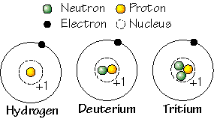

النظائر | عدد الكترون | عدد البرتون | عدد النيترون
الهيدروجين
الديوتيريوم
التريتيورم

- ماهو الشئ المتشابهين فيه الثلاثة ؟؟
....................................................................................................................

- ماهو الشئ المختلفين فيه الثلاثة ؟؟
....................................................................................................................
عرفي النظائر ؟؟ ...................................................................................................................................................................................................................................................
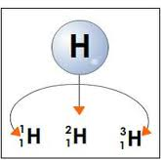
ماذا تفهمين من هذه الصورة؟؟
....................................................................................................................................................................................................................................................................................................................................................................................................................................................
أوجدي المطلوب من خلال نموذج نظائر الكربون التالي:

- كم عدد نظائر الكربون ؟.................................................................................
- ماهي رموز نظائر الكربون ؟....................................................................................
- ماهو الشئ المشترك بينهما ؟.............................................................................
- اين كتب هذا الشئ المشترك ؟...........................................................................
- واين كتب الشئ المختلف ؟.......................................................................................

- مالمقصود بالصورة التالية و علاقتها بنظائر الكربون ؟؟
.................................................................................................................................................................................................................................................................................................................................................................................................................................

